北京理工大学2007-2008第二学期
数学分析B综合练习(1)
专业__________班级____________姓名___________学号___________分数________

一．填空题（每小题4分, 共40分）
1. 设向量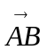的终点坐标为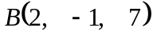，它在轴、轴、轴上的投影依次为、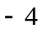 和，则该向量的起点的坐标为_________．
2. 设、、都是单位向量，且满足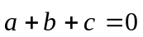，则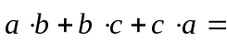_________．
3．曲线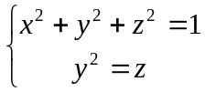在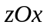面上的投影曲线的方程为_________________.
4．过点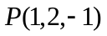且与直线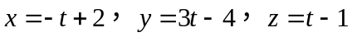垂直的平面方程为

_____________________.

5．直线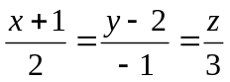与平面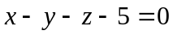的关系是 ___________________.

6. 设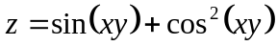，则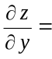___________________.
7. 设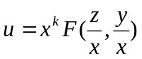,其中是常数，有一阶连续偏导数，则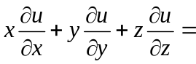 _______________.
8. 设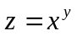，则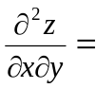___________________.
9 设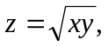 则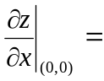___________________.
10．设方程确定函数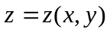，则___________________．

二．选择填空题（每小题5分, 共20分） (以下每题只有一个答案是正确的)

1．下列直线中平行坐标面的是( ).
(A）.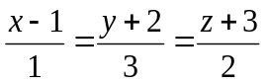 ； （B）.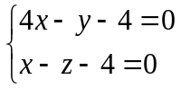；
(C) .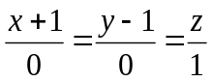； ( D）.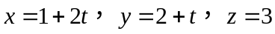．

2．在点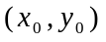处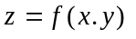有偏导数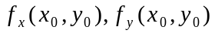 是其存在全微分的( ).
（A).充分条件;(B).充要条件; (C).必要条件; (D).既不是充分条件也不是必要条件.
3．对函数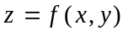，下列有关偏导数与全微分关系中正确的命题是( ).
(A).偏导数不连续，则全微分必不存在; (B).偏导数连续，则全微分必存在;
(C).全微分存在，则偏导数必连续; (D).全微分存在，而偏导数不一定存在.
4．设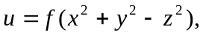则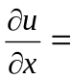( ).
(A).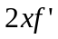; (B). 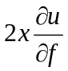; (C). 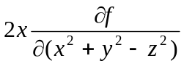; (D) 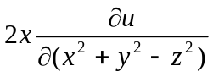.
5．在区域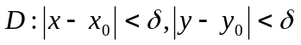内，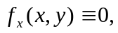 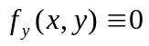是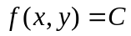（常数）
的( ).
(A)必要条件; (B) 充分条件; (C) 充要条件; (D)既非充分也非必要条件.

三. (10分)设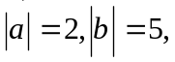与的夹角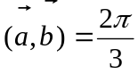, 且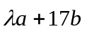与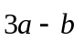垂直, 求的值.
四. (10分）求过直线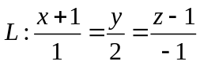的平面，使它平行于直线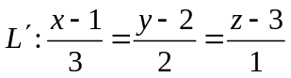.
五．(10分)设函数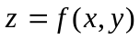在点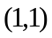处可微, 且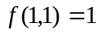, 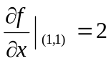,
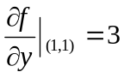, 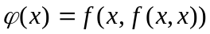, 求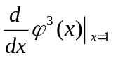.
六.(10分)设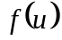具有二阶连续导数，且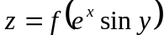满足方程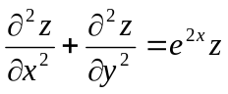，求函数的表达式．

北京理工大学2007-2008 第二学期
数学分析B练习(1)参考解答
一．填空题
1. 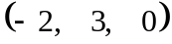．
2. 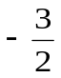．
3. 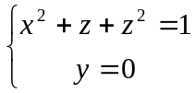.
4．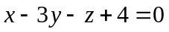．
5．平行.
6. 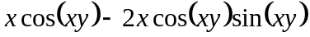.
7. 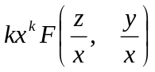．
8. 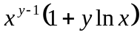．
9 . 0
10．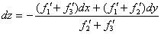．

二. 选择题

1．D． 2． C ． 3． B． 4．A． 5．C．

三.
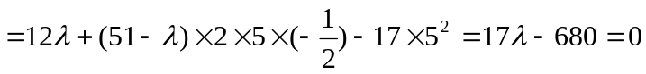
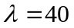
四. 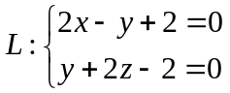
设 ：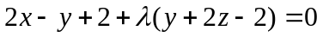，
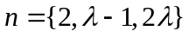，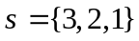
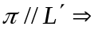 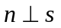， 故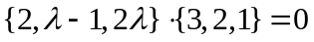，
解得 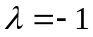，
所求平面为 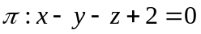
五． 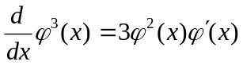
,
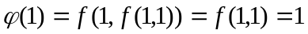,
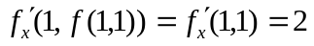,
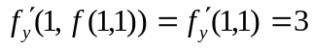,
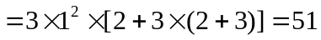.

六. 设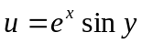，则有
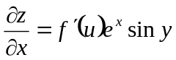，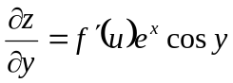
所以 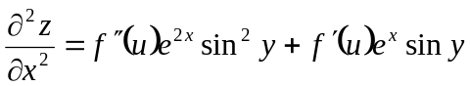
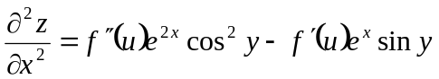
代入方程 ，
得
即 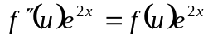
得微分方程 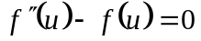
解得通解为 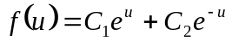 （与为任意常数）

